# 壹、簡歷

## 一、基本資料

|  |  |
| --- | --- |
| **姓名** | **康皓雄** |
| **生日** | **91年07月14日** |
| **就讀學校** | **桃園市立永豐高中普通科** |
| **信箱** | [jameskang0714@gmail.com](mailto:jameskang0714@gmail.com) |
| **專長** | **程式設計、彈琴、溝通** |

## 二、檢定及證書

|  |  |
| --- | --- |
| 時間 | 名稱 |
| 107年 | Ewant育網線上修課平台-IBM認知學堂-資料科學入門修課通過證明 |
| 108年 | 臺灣大學資工系資訊系統訓練班-Python程式設計推廣教育結業證書 |
| 108年 | 資策會資安所－物聯網資訊安全能力認證書 |

## 三、學校幹部

|  |  |
| --- | --- |
| 時間 | 職位 |
| 106學年度上學期 | 國文小老師 |
| 107學年度上下學期 | 班聯會資訊長 |
| 108學年度上學期 | 資訊股長 |

## 四、社團參與

|  |  |
| --- | --- |
| 時間 | 名稱 |
| 106學年度上下學期 | 數位多媒體製作社 |
| 107學年度上下學期 | APCS研究社 |

## 五、公共服務

|  |  |
| --- | --- |
| 時間 | 名稱 |
| 107年 | 學測考場服務志工 |
| 107年 | 指考考場服務志工 |

## 六、得獎(參賽)記錄

|  |  |  |
| --- | --- | --- |
| 時間 | 名稱 | 名次 |
| 106年度 | 國際思維挑戰賽九、十年級組 | PR 75 |
| 107年度 | Hackathon Taiwan Junior 4th |  |
| 107年度 | 全國智能車挑戰賽 |  |
| 107年度 | 校內數理資訊學科競賽－資訊科 | 第三名 |
| 1080331梯次 | 全國高級中等學校小論文寫作比賽－程式設計納入108課綱的影響 | **特優** |
| 108年度 | Hackathon Taiwan Junior 5th |  |
| 108年度 | 校內數理資訊學科競賽－資訊科 | 第二名 |
| 108年度 | 北二區數理資訊學科競賽－資訊科 | **入圍複賽** |
| 108年度 | 大專校院資訊應用服務創新競賽-大桃園組 | **第三名** |
| 108年度 | 大專校院資訊應用服務創新競賽-高中職組 | **第二名** |

## 七、營隊(研習活動)紀錄

|  |  |
| --- | --- |
| 時間 | 名稱 |
| 106年 | 桃園市立永豐高中－3D列印與物聯網研習 |
| 107年 | 國立交通大學資訊管理與財務金融學系－第十一屆交大資財營 |
| 107年 | 國際特赦組織臺灣分會－寫信馬拉松行動 |
| 107年 | Google Code-in |
| 108年 | 第30屆飢餓三十人動救援活動- 飢餓體驗 |
| 108年 | 臺灣少年駭客人才培育營 |
| 108年 | 全國高級中等學校學生自治培力營 |

## 八、校外活動參與(特殊)紀錄

|  |  |
| --- | --- |
| 時間 | 名稱 |
| 107學年度下學期 | 臺灣學論議題論壇副會長兼創辦人 |
| 108學年度上學期 | 臺灣學論議題論壇副會長兼創辦人 |
| 108學年度上下學期 | 桃園市高中職學生聯合會理事 |

# 貳、自傳

## 一、家庭背景

我叫康皓雄，由於先天體質關係身體較為瘦弱，平常我會去慢跑、游泳來增強體能。個性上，我有蠻強的自卑感，父母是財稅方面的公務人員，哥哥及姐姐分別就讀交通大學及政治大學研究所，這讓我有很大的壓力。儘管功課不如人，但我仍透過其他表現來展現自己的才能，來增強自信心。雖然有時結果還是不理想，但一步一腳印，相信我的努力終能有好的成果。

**強烈學習精神**

圖1個性結構圖

## 二、校內（外）自治團體

高一時，我加入了**班聯會**，後來並擔任**資訊長**。

在班聯會服務期間，常發現有學生遭遇權益方面的問題，而未能獲得解決。於是我和其他學校班聯會，籌組**桃園市高中職學生聯合會**，期望能因此帶給同學們更友善、更有效的救濟方式。

另外，我們也組了**臺灣學論議題論壇**。我們使用Facebook及Instagram，每個月將討論結果post上網，以吸引其他同學的注意，進而達到拋磚引玉的效果。

圖2 學生自治團體參與經歷

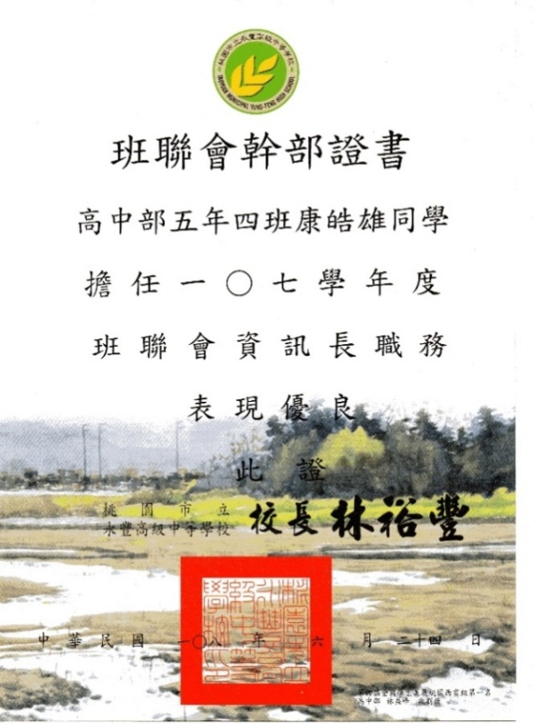

圖3 班聯會資訊長證書

## 三、社團與營隊活動

高一時我參加的是**數位多媒體製作社**，學習到了如何拍攝簡易的短片以及後製技巧。高二時參加**APCS研究社**，我們在課堂上一起學C語言，這也幫助我在108年度校內資訊競賽，獲得第二名的成績。

高一寒假我報了**交通大學資財營**，在營隊發覺到資訊的應用很廣，不同領域的結合，都能產生出不一樣的火花。這次體驗讓我覺得：未來可以朝電腦資訊結合其他資訊的產業應用去發展。

此外，我參加了由臺灣青年民主協會所開設的**全國高中學生自治培力營**，在營隊上學到一些法律常識，也知道有哪些途徑可以處理與學生權益相關的問題。

## 四、課外學習

高一暑假參加**黑客松**、**智能車**等比賽時，發覺自己的能力明顯不足。之後我參加臺大資訊系統訓練班**Python**的課程，也順利拿到修課證書，後來也將課堂中所學的爬蟲技巧使用在Line Bot的設計裡。

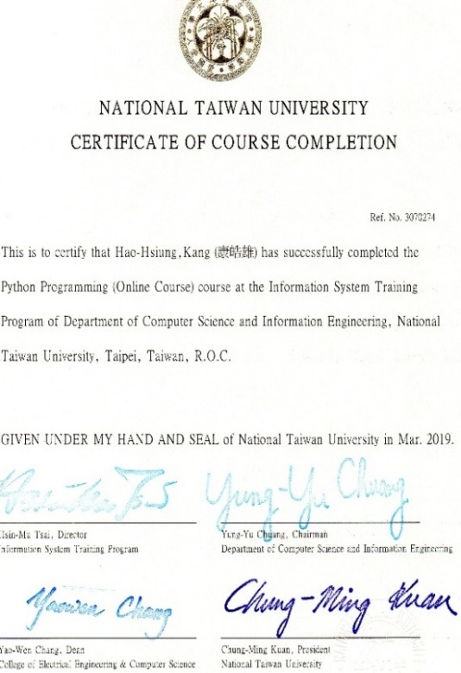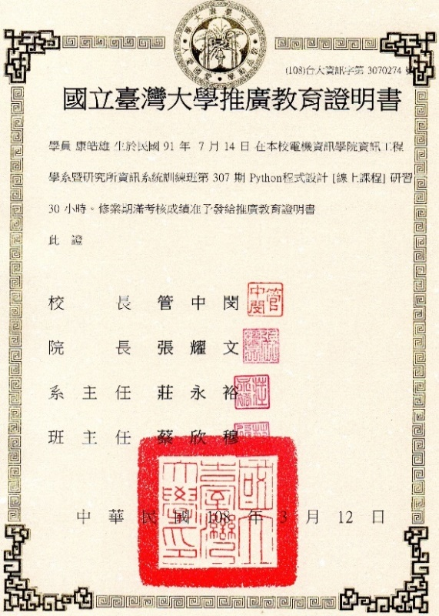

圖5 英文證書

圖4 臺大資訊系統訓練班-  
Python程式設計中文證書

圖5 臺大資訊系統訓練班-  
Python程式設計中文證書

## 五、學科表現

學科中我比較喜歡的是**英文**及**公民**。我認為身為一個未來的公民，必須要了解臺灣社會中有哪些規範是我們必須去遵守，以及了解如何保障自身的權益；未來，我會希望能出國參加比賽或工作，所以我也花了蠻多時間在英文學習上。

我原來對數學並沒有多大興趣，學習數學感到吃力，成績也就不理想。經過師長的教導，發現數學要透過理解來學習，而不是死背公式。電機系有不少跟數學相關的課程，我已經準備好接受它們挑戰。

## 六、校內競賽

我在高一時參加學校的物聯網營隊，發覺自己對於打比賽的準備以及成果探討非常有興趣。高一下在校內資訊競賽，得了第三名；高二時，我加入校內的APCS研究社，也參加了其他的校外比賽，後來在資訊競賽得到第二名，也參加了北二區資訊科複賽。

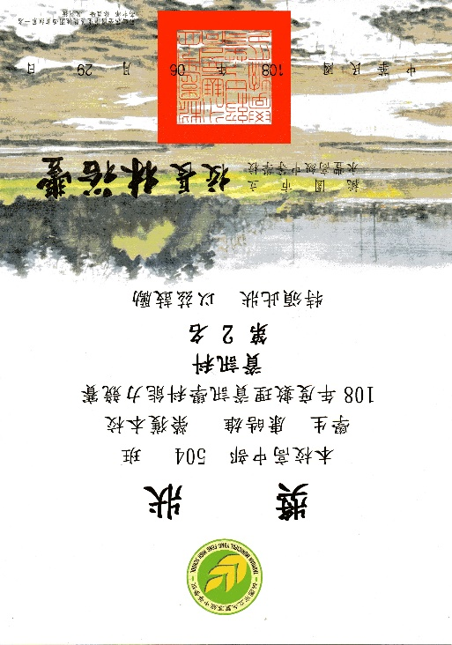

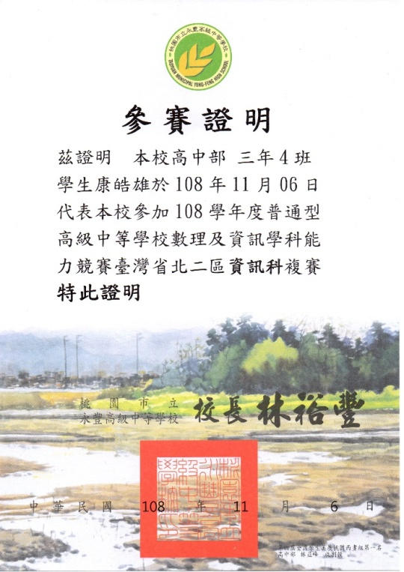

圖7 108年校內資訊競賽第2名

圖6 108年北二區資訊競賽複賽資格

# 參、申請動機

* **為何選擇電機系**

**兄長帶我進入程式設計的世界**

因為哥哥就讀電機系，他在家時會寫程式，耳濡目染下我國中就對這方面就很有興趣。高中時，我再度接觸到相關課程，學校裡也有許多實際應用，例如：魚菜共生、監測植物生長的盆栽，這也讓我想要更深入去了解物聯網。

**電機的範疇使我更想涉獵相關領域**

電機系所學的相關技術與應用可以促成異業結盟，透過資訊交換與分享，教我們如何將資訊應用在各種產業中。在這個講求跨領域專長時代，相信我更能融入、適應並有優秀的表現。

* **淡江大學電機系擁有一流專業師資及軟硬體設備**

淡江電機**課程領域周延、軟硬體設備完備，更有人工智慧及物聯網專長的師資及實驗室，**與我未來希望學習到的領域是非常相關。在這樣環境下學習，我勢必能擁有扎實的競爭實力與專業能力，我已經準備好站在淡江大學的肩膀上圓夢了。

## 肆、未來的期許

上了大學後，我希望能利用更多的時間去學習**物聯網**的知識與技能。暑假希望能去外面實習，除了解產業脈動也增加自己的社會經驗。並盡力充實自己去考取各種技能證照，來爭取以後在工作上的優勢。

大學畢業後我會繼續唸研究所，期望未來朝資訊領域前進時，仍然不忘「熱愛的初衷，努力積極學習，挑戰自我極限」。盼能充分發揮自己的所長，並將興趣與工作結合，為社會與企業盡一份心力。

# 伍、讀書計畫

* 錄取到開學前
* 加強英語能力。
* 持續學習C語言及Python，繼續挑戰資訊服務應用競賽。
* 參加資策會資安所開設的資安相關課程，學習如何避免遭盜用抄襲的狀況。
* 研習離散數學與微積分，強化數學能力。

**短程**

**短期**



**中程**

**遠 程**

* 大一、大二
* 學好基礎課程(資訊概論、程式設計等)。
* 專精資料結構、物件導向程式設計等課程。
* 著重資訊工程實作技術。
* 跨領域學習，選修管理學院企管等課程。
* 大三、大四
* 爭取校外實習機會，嘗試將理論與實務結合應用。
* 選修人工智慧與物聯網導論，增進對AI的了解。
* 將AI等資訊技術，進行專題實作與競賽。
* 準備各種資訊相關證照。
* 準備研究所考試或申請五年一貫就讀。

**中 期**

**遠期**

# 陸、相關競賽及研習

## 一、大專校院資訊服務創新競賽

這是由經濟部工業局、教育部資訊及科技教育司及中華民國資訊管理學會主辦的競賽。我跟同學做了兩個專題，其中**｢行車小幫手」得到「大桃園資料競技場創新應用組」第3名**（得獎名單唯一高中隊伍）**，｢租屋提醒小幫手」得到「高中職組」第2名**。

**(一)行車小幫手**

製作這專題的原因是看到臺灣路面上有很多坑洞，往往導致車禍（汽車、機車及自行車），但常常因舉證問題而無法申請國家賠償。於是我們利用樹莓派加裝攝影機，做成行車紀錄器（可裝在自行車上），加上人工智慧的技術，自動偵測地面是否有坑洞。若發現坑洞，可立即將其回報給政府，也可供道路養護單位使用。而使用Telegram bot當作雲端儲存影像的平台，這是因為Telegram有永久保留紀錄及可多台裝置同時登入的優點。

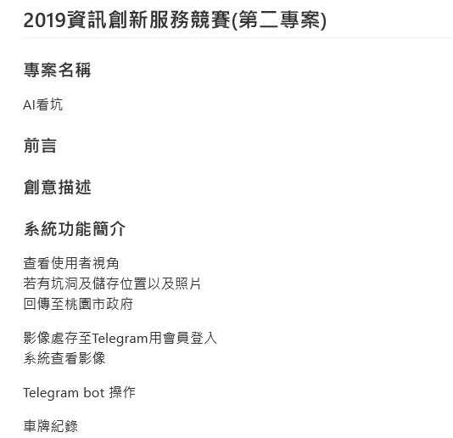

圖8 討論紀錄

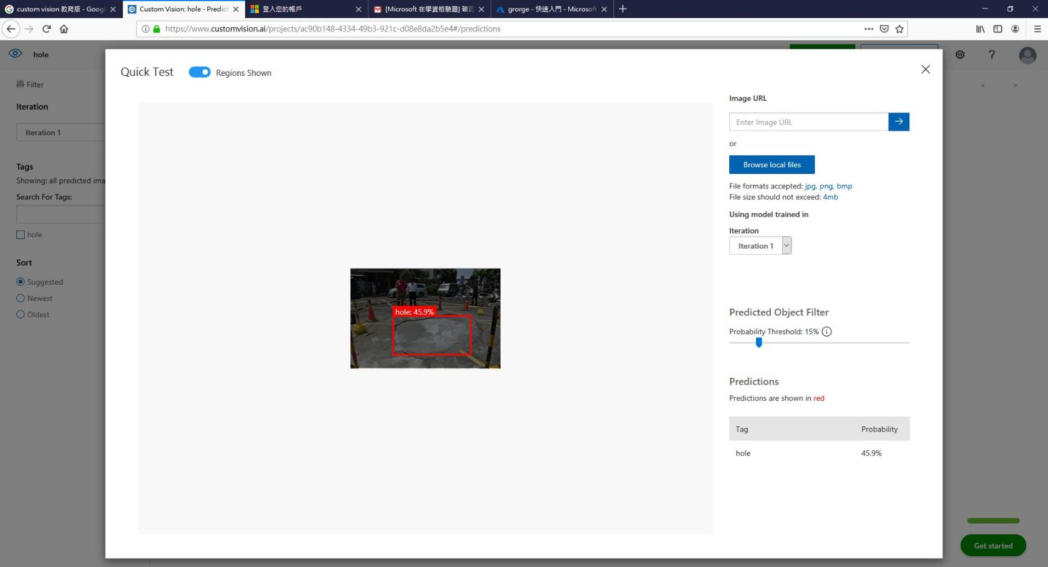

圖9 機器學習紀錄

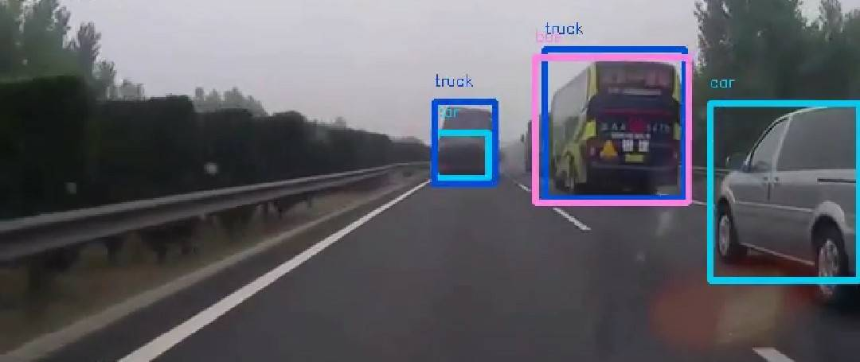

圖10 系統偵測車輛紀錄

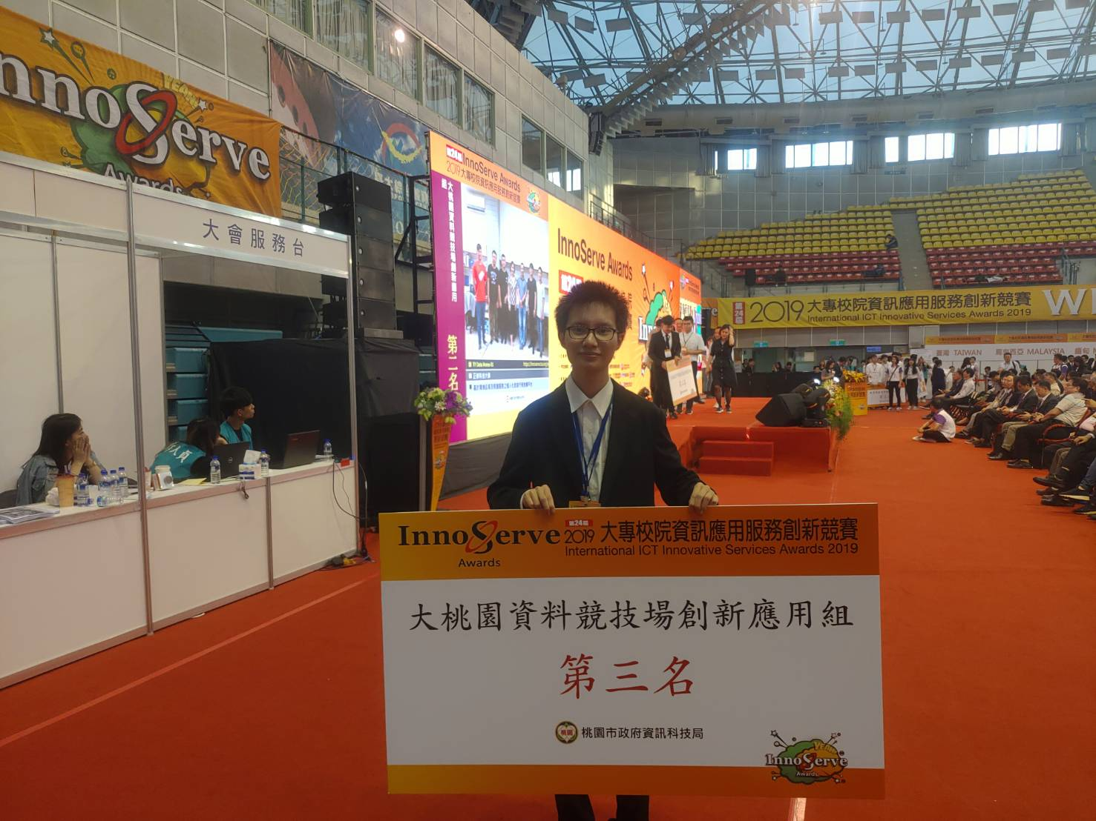

**(二) 租屋提醒小幫手**

圖11 大桃園組第3名

有許多房東會在網路刊登出租房子的訊息，他們盡可能列出該房子的優點以吸引承租者的注意。但該地區的空氣品質好不好、是否為凶宅、常肇事路段等，房東可能根本不清楚或者甚至為了賺錢而故意不揭露。此套系統透過chrome下載google套件，提供租客在承租前可能未考慮到之資訊。

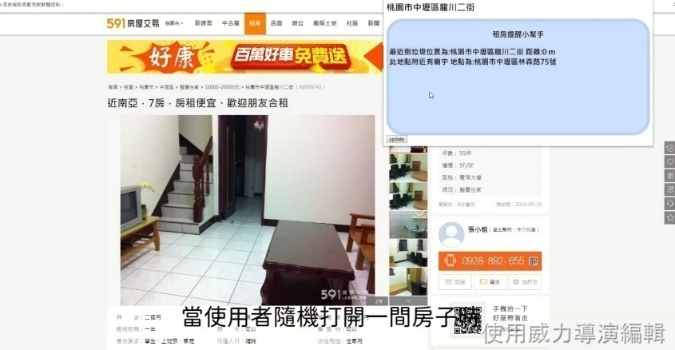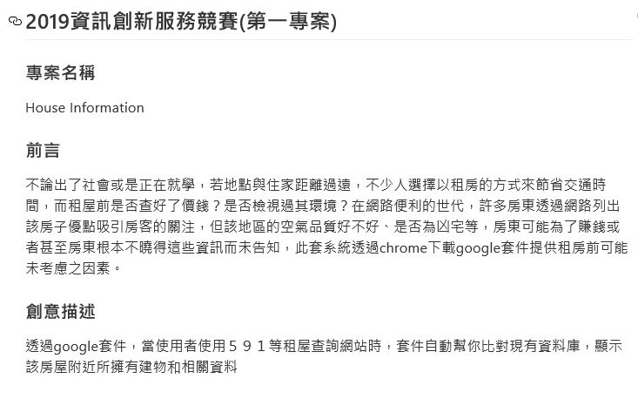

圖13 操作畫面

圖12 討論紀錄

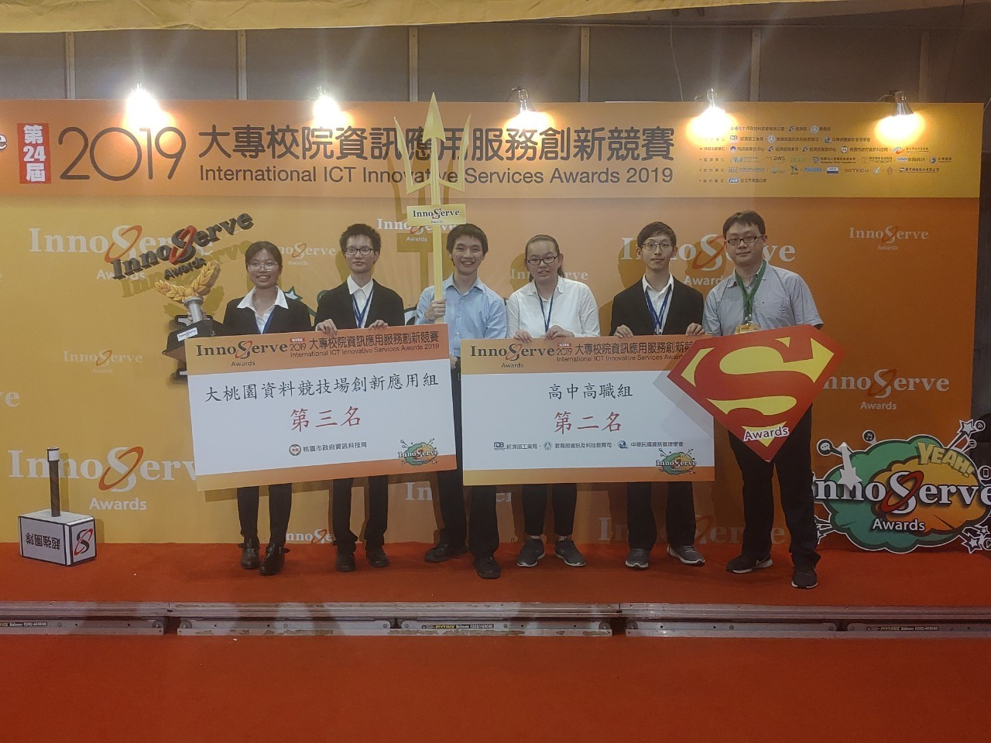

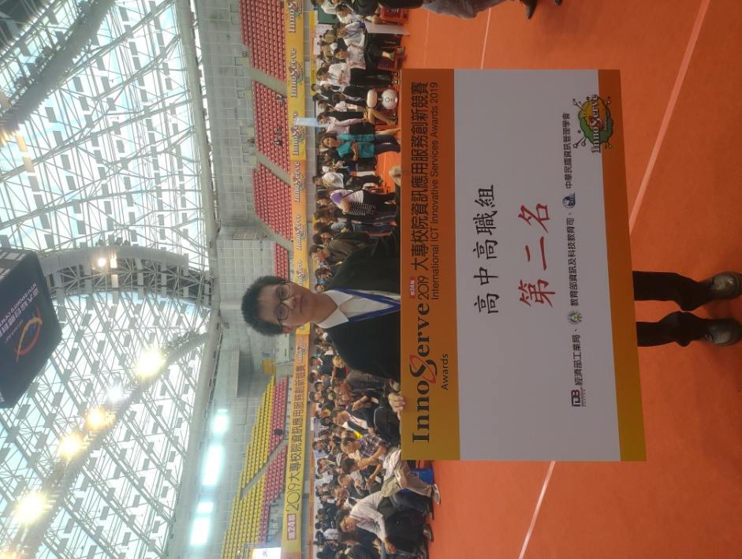

[1]

圖14 高中職組第2名

## 二、｢臺灣少年駭客人才培育營」暨｢物聯網資安能力測驗」

今年暑假我參加臺灣少年駭客人才培育營，那是由資策會－資安科技研究所及臺南市數位科技發展學會等單位合辦的營隊。課程包含學習網路服務掃描、協定漏洞攻擊等四大項，研習共計十六小時，結業後也通過測驗取得｢物聯網資安能力實作」證書。經過此課程，使得我對資訊安全相關議題產生興趣，也希望能多多學習到更多這方面相關技術與知識。

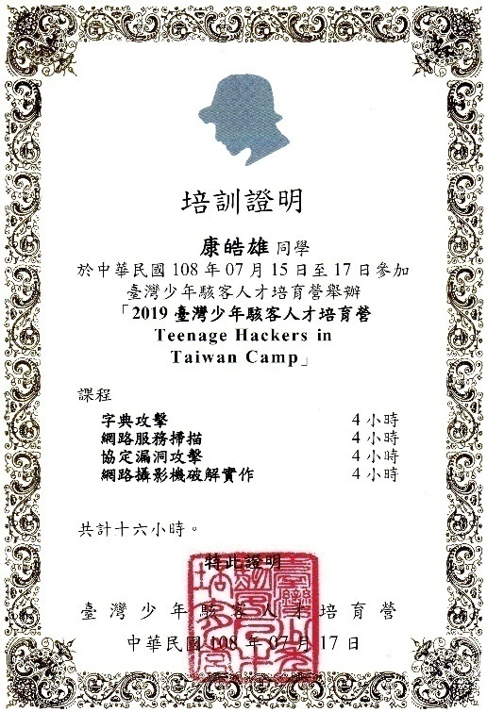

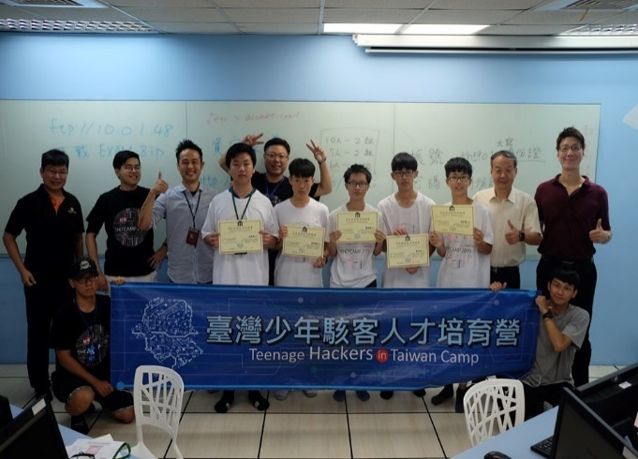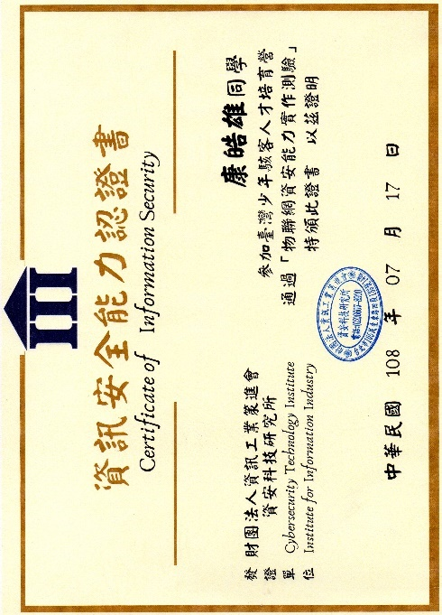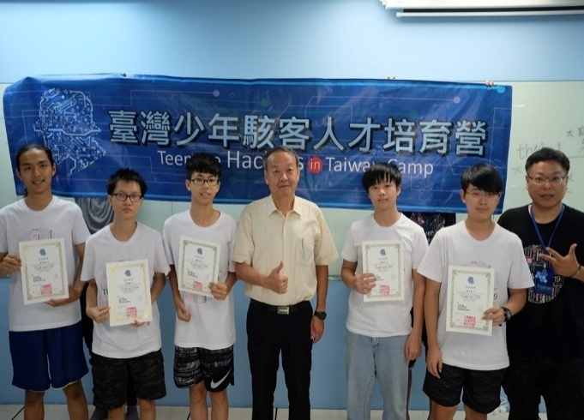

圖16 資訊安全能力認證書

圖18 活動照片(右五)

圖17 活動照片(左二)

圖15 2019臺灣少年駭客人才培育營

## 三、全國高級中等學校小論文寫作比賽

高二時在老師的鼓勵下，我參加了小論文比賽，**｢探討程式設計納入108課綱的影響」**得到**特優**。論文結論是納入課綱後，讓學生提早接觸程式語言，使編碼成為未來的基本能力，不僅與世界接軌，更利用資訊影響生活促進國家發展。

而老師應該因材施教，而不是一味地按照課本教給學生，這會造成多數學生吸收不良，而「用筆試寫程式的coder」，並不會達到訓練的效果。應配合課程舉辦研習等活動，強化教師實務上的教學能力，並輔導對程式設計有熱情的學生多參加校外競賽，以提升技術能力與信心，達到程式設計納入課綱的目標。

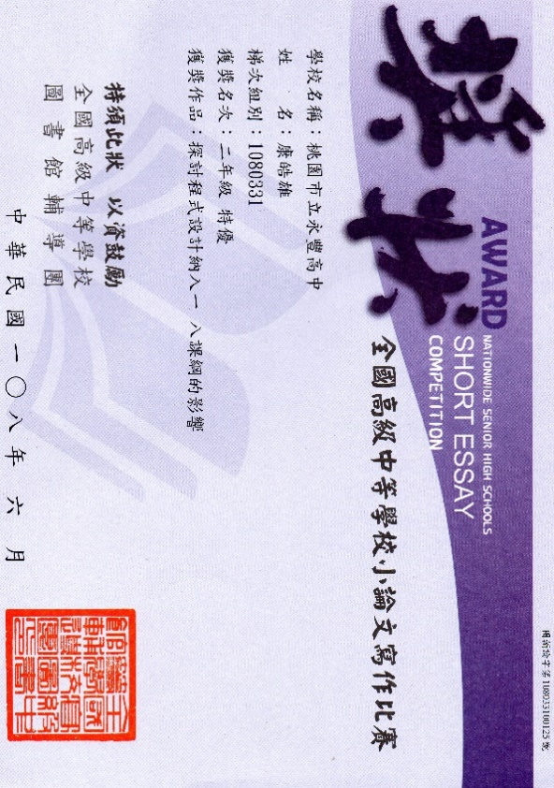

圖19 1080331全國高級中等學校小論文寫作比賽特優

## 四、Hackathon Taiwan Junior 4th & 5th

Hackathon Taiwan Junior 是由明道高中主辦，專為學生打造的 Hackathon，進行方式為公布主題後，各隊伍於指定時間內開發符合主題的專案。第一次參賽時，主題為｢校園」。我們團隊設計的是｢圖書館劃位系統」，透過網頁登入學號，進而選取座位，而在座位上也要輸入學號確認入座，若超過30分鐘未輸入則自動取消劃位。但礙於時間不足及臨時組隊等因素，表現不佳。

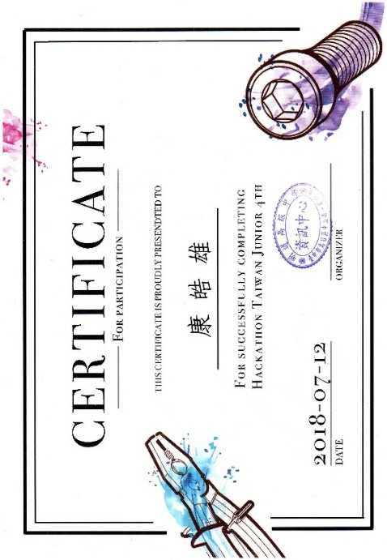第二次參賽時，我們設計的是一款2D遊戲，運用Unity設計整款遊戲畫面及角色，最後進入複賽，比第一次有進步些。競賽中我學到了團隊合作的重要性，而與別組隊伍的交流，也讓我對程式設計的思考方式獲益不淺。

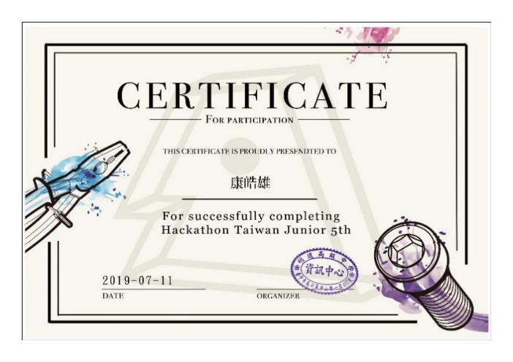

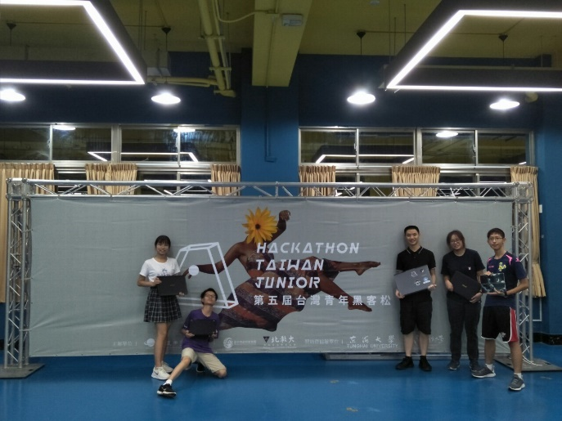

圖21 5th參賽證明

圖20 4th參賽證明

圖22 活動照片(左二)

## 五、交通大學資訊管理與財務金融營

參加這個營隊是因為哥哥的推薦加上本身也有興趣。課程內容蠻豐富，也學到了團隊合作，以及該如何有效的運用邏輯思考能力，我認為是獲益良多。

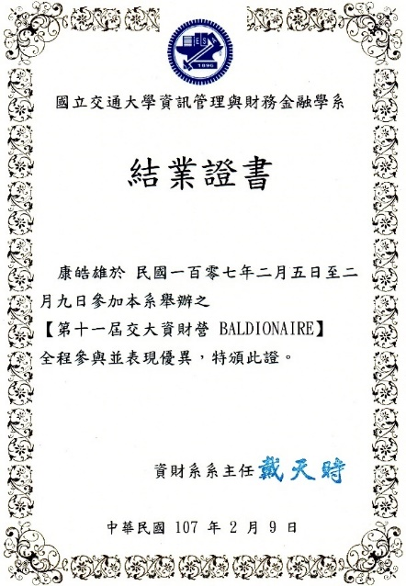

## 六、科技天燈研習證明

圖23 結業證書

圖24 交大資財營

圖25 與系主任合照

這是由永豐高中與萬能科大合辦的一場研習，課程主要是在上基礎arduino操作以及程式碼撰寫，也讓我們了解物聯網的技術應用。雖然這只是簡單的程式設計，卻也間接開啟我在高中時期，頻繁參與程式設計課程及比賽的大門。

## 七、全國智能車挑戰賽

這是由彰化師範大學和科技部中科管理局共同舉辦，比賽需使用官方規定的韌體系統及智能車規格。我們是第一次參賽，最後未能獲得名次，但讓我學習到賽場上該如何臨機應變。

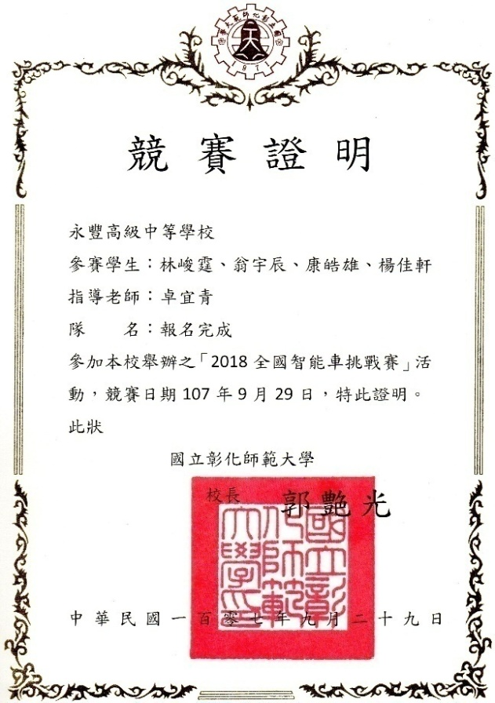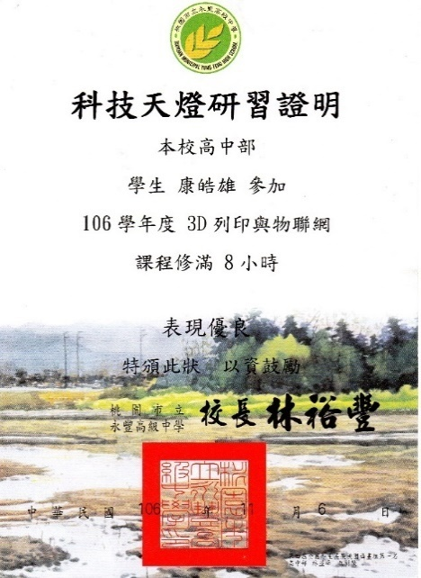

圖26 科技天燈研習證明

圖27 智能車挑戰賽競賽證明

## 八、Google Code-in

Google Code-in是一個由Google舉辦的年度程式設計活動，目的是要鼓勵年輕學生參與開放原始碼。比賽由13-17歲的中學生競爭完成開放原始碼組織所指定的工作。比賽的內容包括該組織所需要協助的事項，從錯誤的修正、程式碼的編寫、使用者經驗的研究，一直到文件的寫作等。

## 九、資料科學入門修課通過證明

這是由IBM認知學堂以及ewant育網平台合作的線上自學課程，透過此課程我學到資料科學的定義及應用，也了解到資料科學工作者是如何看待他們的工作。

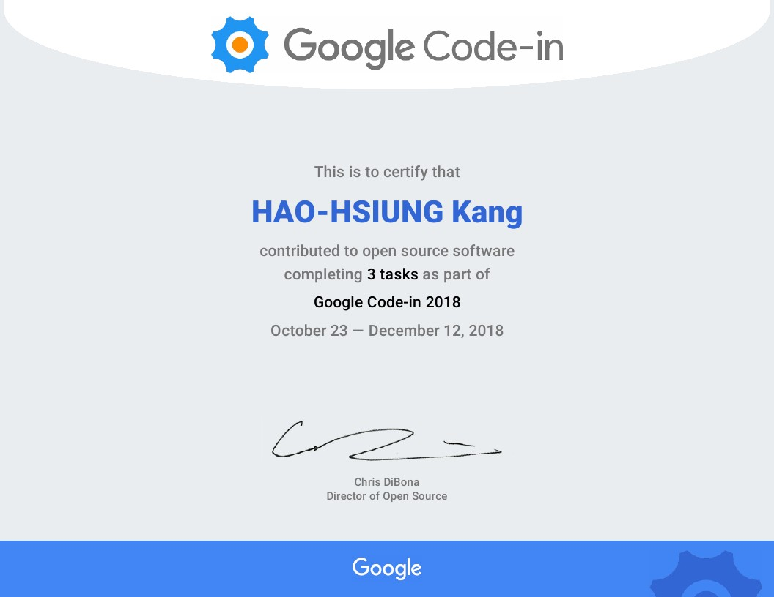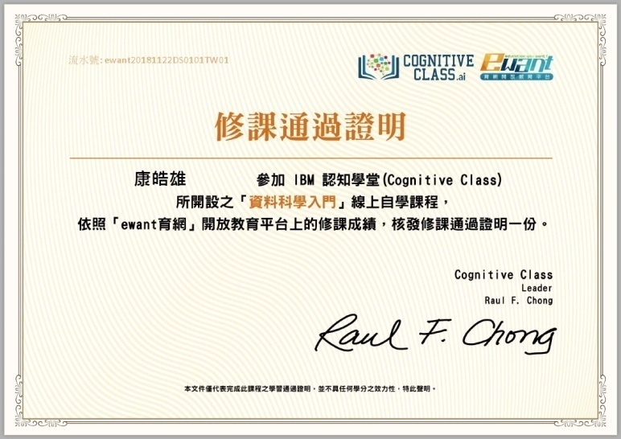

圖28 Google Code-in參與證書

圖29 資料科學入門修課證明

## 柒、其他資料

## 一、臺灣學論議題論壇

臺灣學論議題論壇是由我跟他校班聯會副主席一同創辦的組織。因為我們認為社會上喜歡討論議題的人，不佔少數，但並非每個人周遭的環境都能提供我們討論的空間，於是我們建構一個平台，讓大家來發聲，彼此交換意見討論交流。

我在組織擔任的是副會長，每個月透過群組投票決定討論主題，並在Line群組討論議題，進行審議式民主，再將資料整理製作成懶人包，分享至Facebook、Instagram。透過主流社群媒體的宣傳，我相信能讓更多人加入｢青年聊議題」的行列。

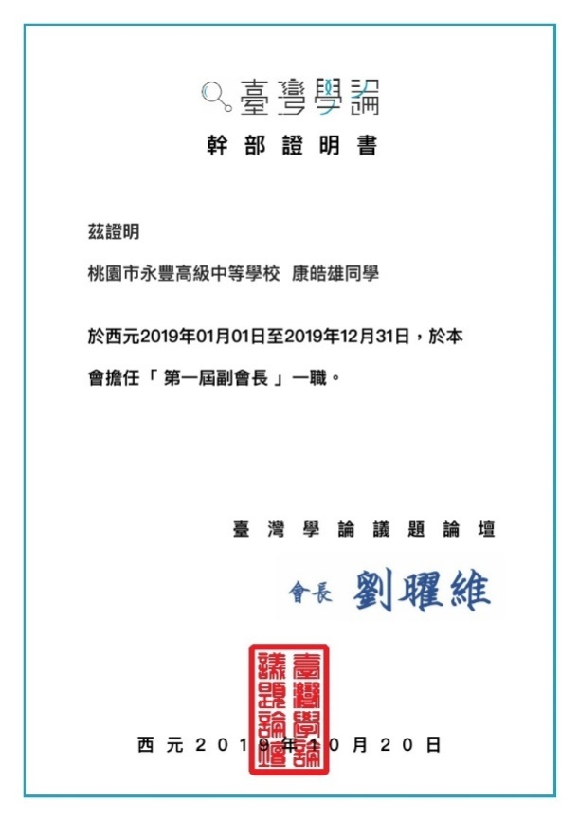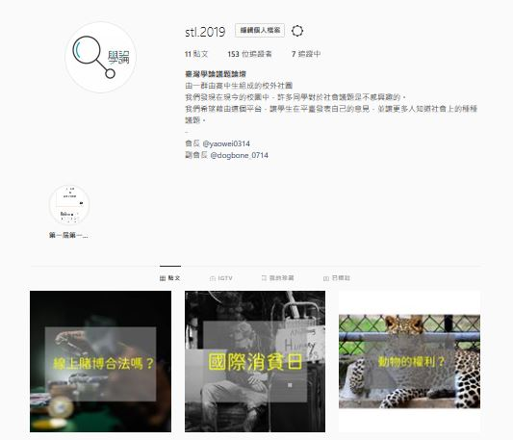

圖31 官網

圖30 幹部證明書

## 二、桃園市高中職學生聯合會

桃園市高中職學生聯合會是一個為了學生權益而成立的組織，一來是促進各校學權組織的討論及交流；二來是讓一般學生也有申訴的管道。我們認為爭取學生權益，並非是跟學校「作對」，而是把自己當作一個遵守法規的公民。

我在組織擔任的是理事，負責決議新成員加入與否以及重大事件，如：修改章程等。雖然組織才剛成立不久，但我們積極地與桃園各校學生團體連繫，促進彼此學權組織的交流。

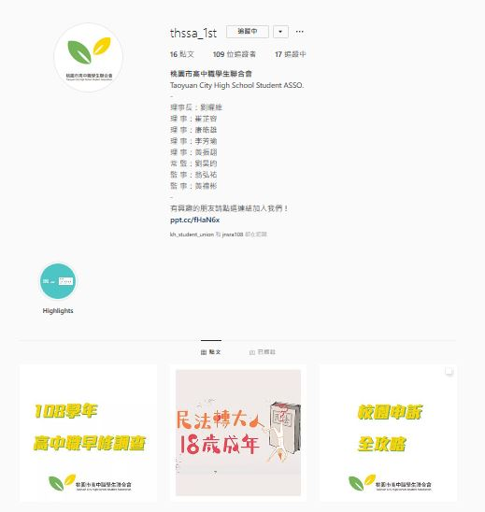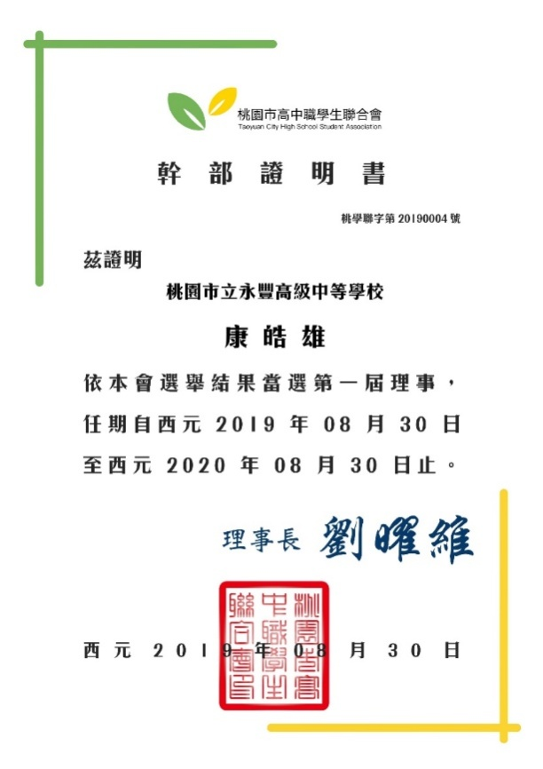

圖33 官網

圖32 幹部證明書

## 三、全國高級中等學校學生自治培力營

全國高級中等學校學生自治培力營是由臺灣青年民主協會舉辦，在營隊我們學習會議中所需注意的秩序及權宜問題，也獲得更多實務經驗。而**面對問題時，不僅僅是了解相關法規，也應該理解對方（校方）的思考方式、思考重點**。這樣較容易找到問題癥結，進而去解決它，這是我在營隊上學到的。

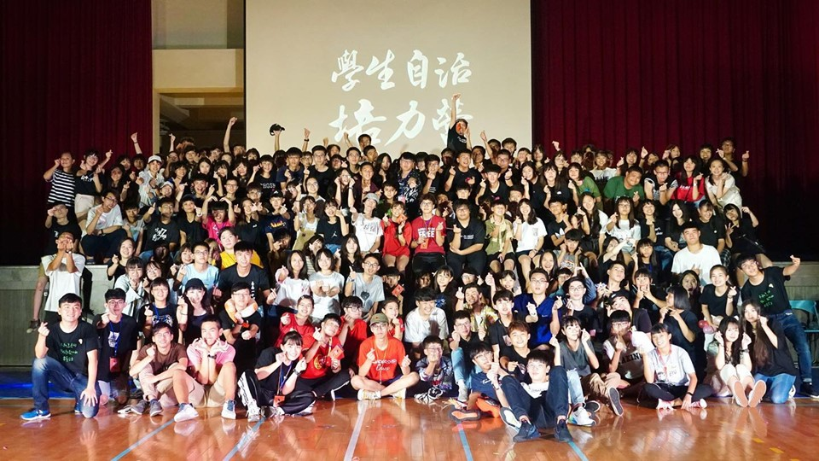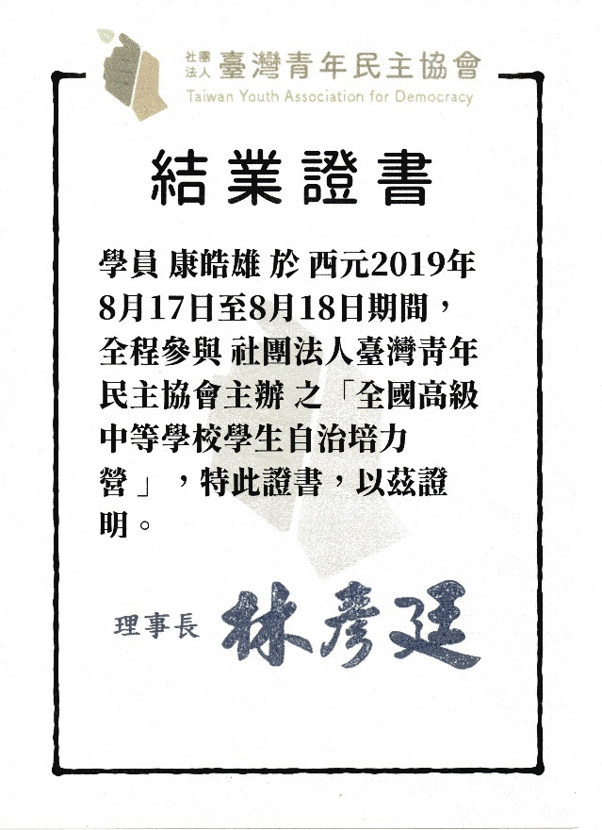

圖35 活動照片

圖34 學生自治培力營結業證書

## 四、其他體驗證明

參加飢餓12體驗，了解到身在臺灣是多麼幸福的事，我會好好珍惜保護臺灣的資源。｢寫信馬拉松」是由國際特赦組織臺灣分會所舉辦的一場活動，也讓我了解身在講究人權的台灣是多麼可貴，應該好好珍惜並且努力捍衛。



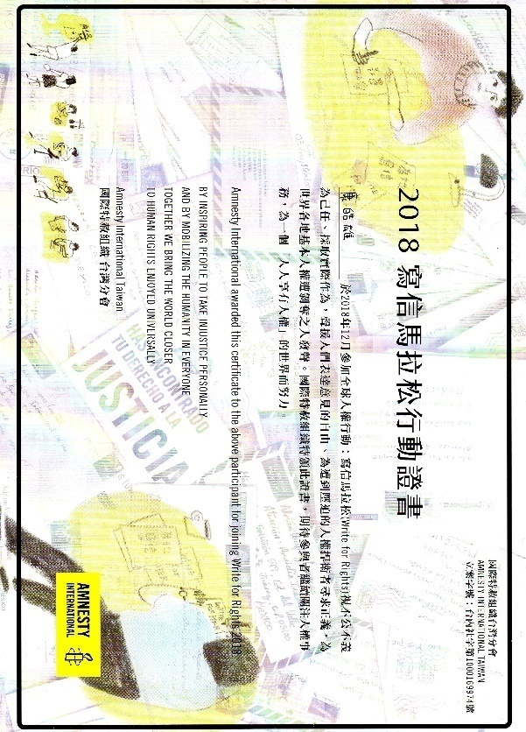

圖37 2018寫信馬拉松行動證書

圖36 飢餓體驗DIY證書

# 捌、紀錄回顧

## 一、競賽

**學科能力競賽**

* 107年度 校內數理資訊學科競賽 (資訊科) 第三名
* 108年度 校內數理資訊學科競賽 (資訊科) 第二名
* 108年度 北二區數理資訊學科競賽 (資訊科) 入圍複賽

**大專校院資訊應用服務創新競賽**

* 2019大桃園開放資料組-行車小幫手 第三名
* 2019高中職組-租屋提醒小幫手 第二名

**租屋提醒小幫手**

**行車小幫手**



**黑客松**

* Hackathon Taiwan Junior 4th
* Hackathon Taiwan Junior 5th

**智能車挑戰賽**

* 2018全國智能車挑戰賽

**小論文**

* 1080331梯次全國高級中等學校小論文寫作比賽  
  －探討程式設計納入108課綱的影響 特優

## 二、檢定、證書

* 臺大資工系資訊系統訓練班-Python程式設計結業證書
* 資策會資安所-物聯網資訊安全能力認證書
* Ewant育網線上修課平台－IBM認知學堂  
  －資料科學入門修課通過證明

## 三、組織

* 臺灣學論議題論壇
* 桃園市高中職學生聯合會

**學論論壇**

**桃園市高中職學生聯合會**



## 四、其他

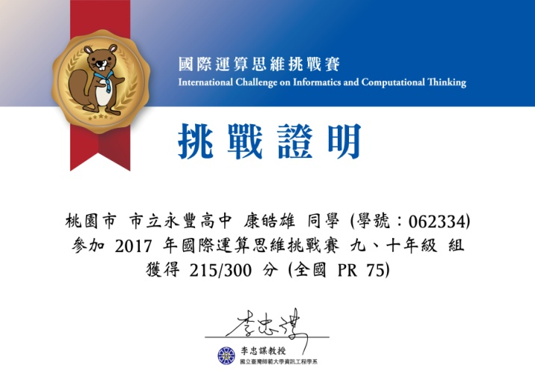

圖39 107年校內資訊競賽第3名

圖38 2017國際運算思維PR75

1. 圖13 取自於Demo影片：<https://www.youtube.com/watch?v=2JU28uzIMGI>